1. РОЛИ ПОЛЬЗОВАТЕЛЕЙ
Роль | Кто это | Что может делать
Администратор | Управляющий рестораном | Всё: создавать и отменять заказы, управлять меню, сотрудниками, сменами
Официант | Сотрудник, работающий с гостями | Создавать заказы, начинать и завершать свою смену

2. СЦЕНАРИЙ 1: СОЗДАНИЕ ЗАКАЗА

Кто выполняет: Администратор или официант
Когда нужно: Пришёл гость, нужно принять заказ

Что делает пользователь:

- Заходит на страницу «Заказы»
- Нажимает кнопку «Создать заказ»
- Выбирает стол (например, Стол 2)
- Отмечает блюда, которые заказал гость (например, Пиццу и Колу)
- Выбирает своё имя в списке официантов
- Нажимает кнопку «Создать»

Что делает система:

- Проверяет, свободен ли выбранный стол
- Считает общую сумму заказа
- Сохраняет заказ в базу данных
- Меняет статус стола на «Занят»
- Показывает сообщение «Заказ создан»
- Обновляет список заказов

Если стол уже занят: Система показывает сообщение «Стол занят, выберите другой»

Если не выбраны блюда: Система показывает сообщение «Выберите хотя бы одно блюдо»

Если не выбран официант: Система показывает сообщение «Выберите официанта»

3. СЦЕНАРИЙ 2: ОТМЕНА ЗАКАЗА

Кто выполняет: Администратор
Когда нужно: Гость передумал или ушёл, не оплатив заказ

Что делает пользователь:

- Заходит на страницу «Заказы»
- Находит в списке заказ, который нужно отменить
- Нажимает кнопку «Отменить»
- Подтверждает отмену, нажав «Да»
- Что делает система:
- Удаляет заказ из базы данных
- Освобождает стол
- Пересчитывает выручку
- Обновляет список заказов
- Показывает сообщение «Заказ отменён»

Если пользователь нажал «Отмена» в подтверждении: Система закрывает окно, заказ остаётся

4. СЦЕНАРИЙ 3: ДОБАВЛЕНИЕ БЛЮДА В МЕНЮ

Кто выполняет: Администратор
Когда нужно: В ресторане появилось новое блюдо

- Что делает пользователь:
- Заходит на страницу «Меню»
- Вводит название блюда
- Вводит цену
- Выбирает категорию
- Нажимает кнопку «Добавить блюдо»
- Что делает система:
- Проверяет, что название не пустое
- Проверяет, что цена больше нуля
- Сохраняет новое блюдо в базу данных
- Обновляет список блюд
- Показывает сообщение «Блюдо добавлено»

Если название не введено: Система показывает «Введите название блюда»

Если цена не указана или равна нулю: Система показывает «Введите корректную цену»

5. СЦЕНАРИЙ 4: УДАЛЕНИЕ БЛЮДА

Кто выполняет: Администратор
Когда нужно: Блюдо больше не готовят

Что делает пользователь:

- Заходит на страницу «Меню»
- Находит в списке блюдо, которое нужно удалить
- Нажимает кнопку «Удалить»
- Подтверждает удаление
- Что делает система:
- Удаляет блюдо из базы данных
- Обновляет список блюд
- Показывает сообщение «Блюдо удалено»

6. СЦЕНАРИЙ 5: ДОБАВЛЕНИЕ СОТРУДНИКА

Кто выполняет: Администратор
Когда нужно: В ресторан устроился новый сотрудник

Что делает пользователь:

- Заходит на страницу «Сотрудники»
- Вводит имя сотрудника
- Выбирает должность
- Нажимает кнопку «Добавить сотрудника»
- Что делает система:
- Проверяет, что имя не пустое
- Сохраняет сотрудника в базу данных
- Обновляет список сотрудников
- Показывает сообщение «Сотрудник добавлен»

7. СЦЕНАРИЙ 6: УДАЛЕНИЕ СОТРУДНИКА

Кто выполняет: Администратор
Когда нужно: Сотрудник уволился

Что делает пользователь:

- Заходит на страницу «Сотрудники»
- Находит в списке сотрудника, которого нужно удалить
- Нажимает кнопку «Удалить»
- Подтверждает удаление
- Что делает система:
- Удаляет сотрудника из базы данных
- Обновляет список сотрудников
- Показывает сообщение «Сотрудник удалён»

8. СЦЕНАРИЙ 7: НАЧАЛО СМЕНЫ

Кто выполняет: Администратор или официант
Когда нужно: Сотрудник пришёл на работу

Что делает пользователь:

- Заходит на страницу «Смены»
- Выбирает своё имя из списка
- Нажимает кнопку «Начать смену»
- Что делает система:
- Проверяет, нет ли у этого сотрудника уже активной смены
- Записывает текущее время как начало смены
- Добавляет смену в список активных
- Показывает сообщение «Смена начата»

Если у сотрудника уже есть активная смена: Система показывает «Смена уже активна»

9. СЦЕНАРИЙ 8: ЗАВЕРШЕНИЕ СМЕНЫ
Кто выполняет: Администратор
Когда нужно: Сотрудник заканчивает работу

Что делает пользователь:

- Заходит на страницу «Смены»
- Находит в списке активных смен нужного сотрудника
- Нажимает кнопку «Завершить смену»
- Что делает система:
- Записывает текущее время как конец смены
- Перемещает смену из активных в завершённые
- Показывает сообщение «Смена завершена»

10. СЦЕНАРИЙ 9: ПРОСМОТР ВЫРУЧКИ

Кто выполняет: Администратор
Когда нужно: Узнать, сколько заработали за сегодня

Что делает пользователь:

- Заходит на главную страницу
- Смотрит на карточку выручки
- Что делает система:
- Находит все заказы за сегодня со статусом «Оплачен»
- Складывает их суммы
- Показывает результат на главной странице

11. ДИАГРАММА ВАРИАНТОВ ИСПОЛЬЗОВАНИЯ
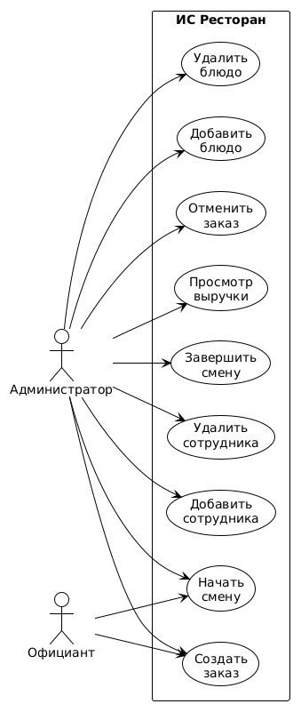

12. ДИАГРАММА ПОСЛЕДОВАТЕЛЬНОСТИ
